Конспект образовательной деятельности по образовательной области «Познавательное развитие» с детьми старшей группы с элементами ОТСМ-ТРИЗ-РТВ по теме: «Как появился календарь»

Программное содержание: Формирование у детей представлений о календаре и его значение, познакомить детей с историей возникновения календаря, рассказать о разных видах календаря, показать их, развивать логическое мышление, сообразительность, развивать познавательный интерес к поисковой деятельности.
Материал и оборудование: Использование ИКТ Презентация «Появление календаря», календари разного вида, картинки, системный оператор.
Словарная работа: отрывной, настенный, перекидной, карманный календари, квартальный.

Ход:
Воспитатель: Ребята я предлагаю вам поиграть в игру, но играть со мной будет тот, кто найдет объект, который я загадаю. По форме он прямоугольный, по материалу - картонный, по температуре - теплый. Дети, ориентируясь на словесные указания, находят в группе объект.
Воспитатель: Объект обнаружен, но что там? (открывают, ответы детей).
Воспитатель: Ребята, для чего нужны календари? (ответы детей).
Воспитатель: Молодцы! Ребята, посмотрите, сколько существует разных видов календарей. Чем они отличаются? (ответы детей). А сейчас давайте посмотрим презентацию «Как появился календарь».
Воспитатель: Первый календарь, придумали египтяне - они первыми определили число дней в году для того, чтобы знать, когда сеять, а когда убирать урожай. Египтяне разделили год на 12 месяцев, по 30 дней в каждом, в конце года добавили 5 дополнительных дней. Так появился первый календарь. А уже значительно позже в Древнем Риме очень точно подсчитали, сколько дней в году, и создали календарь, которым мы пользуемся и сейчас.
Воспитатель: Давайте ближе рассмотрим календари. Вот этот календарь называется отрывной, а в нем каждый листик – это день года. На нем указаны число, название дня недели и месяца. Когда день пройдет, его нужно оторвать.
Воспитатель: Еще бывают настенные календари, они бывают разные: помесячные с перекидными 12 листами. Как вы думаете, почему листов 12? (ответы детей).
Воспитатель: Назовите осенние месяца (ответы детей). Назовите зимние месяца (ответы детей). Назовите весенние месяца (ответы детей). Назовите летние месяца (ответы детей)
Воспитатель: Назовите, какие вы знаете времена года (ответы детей)
Воспитатель: Почему на листе 7 дорожек? (ответы детей).
Воспитатель: Ребята давайте поиграем в игру « Когда это бывает?»
Ребята нам нужно разделиться на 4 команды. Каждая команда подходит к своему столу в зависимости от времени года, на 1 столе выложены картинки времен года. Вам нужно будет выбрать по 1 картинки того времени года какая у вас картинка на столе, установить причинно-следственную связь и отнести к своему столу. Оценка детей друг другом: подойдите 2 команда, правильно ли выбрала признаки года 1 команда и т.д.
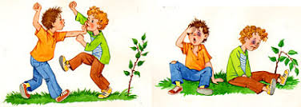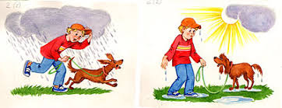
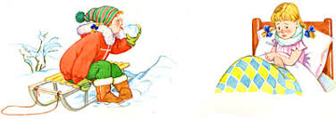
Воспитатель: Молодцы ребята, справились с заданием! (дети садятся на стулья). Это тоже настенный календарь в виде плаката, на верхней части которого могут располагаться разные картинки, а на нижней части все 12 месяцев.
Воспитатель: А вот этот календарь называется перекидным, в нем такие же листочки, как и в отрывном, только их не отрывают, перелистывают. Перекидной календарь обычно занимает место на письменном столе.
Воспитатель: И так, в каждом календаре есть месяц, год, дни недели, числа. Одни числа обозначены чёрным цветом, а другие красным цветом. Как называются дни обозначенные чёрным цветом? (ответы детей). Как называются дни обозначенные красным цветом? (ответы детей). Правильно, молодцы.
Воспитатель: Ребята, с какого времени года и месяца начинается новый календарь? (ответы детей). Совершенно верно. Декабрь заканчивает год, а январь начинает. 1 января мы отмечаем первый праздник по календарю. Как он называется? (ответы детей). Назовите праздник, который мы отмечаем в феврале месяце (ответы детей). А кого мы поздравляем в марте? Что это за праздник? (ответы детей).
Воспитатель: Ребята, а какие ещё праздники календаря вы знаете? Назовите (ответы детей). Молодцы!
Воспитатель: Но есть и праздники, которые в календаре не отмечены красным цветом, но их тоже отмечают. Один из них особенный праздник 1 июня – Международный день защиты детей. Профессиональные праздники: День воспитателя, День Учителя, День полиции, День работников почты, связи, день писателя и многие другие. А также отмечают очень интересные праздники такие как, День космонавтики, День птиц, Пробуждение медведя, День театра, книги, День весеннего равноденствия.
Воспитатель: У меня есть ещё один вид календаря, он самый маленький, называется карманным. Почему? (ответы детей). Ребята, сколько интересного вы сегодня узнали, рассказали о календаре и о том, как важен он для нас.
Воспитатель: Ребята, давайте отметим на системном операторе какой календарь в данный момент, какой он был в прошлом, каким будет в будущем. Отметим части календаря (работа с системным оператором). Молодцы!
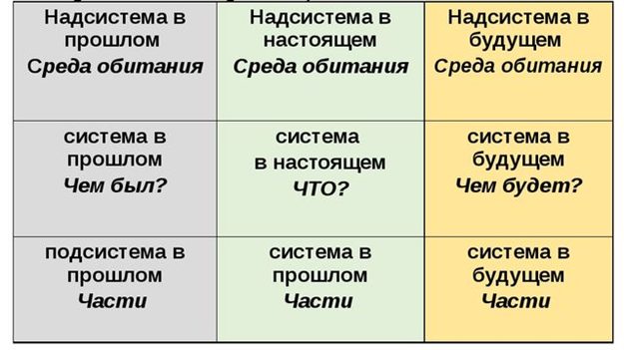
Воспитатель: Ребята, сколько интересного вы сегодня узнали, рассказали о календаре и о том, как важен он для нас.
Календарик, календарь,
Целый год ты – государь,
Дни ты нам диктуешь,
Праздники даруешь,
И не деться никуда нам,
Без тебя, о календарь,
Потому ты самый нужный
Незаменимый, ценный дар!
Кто не знаком с календарём
Смотрите – это он.
Ведь без него календаря не начинают дня.

